ЗАТВЕРДЖЕНО
Наказ Міністерства праці та
соціальної політики України
31.05.2000 № 120

П р а в и л а
безпеки для працівникiв залiзничного транспорту
на електрифiкованих лiнiях

1. ГАЛУЗЬ ЗАСТОСУВАHHЯ

Ці правила поширюються на всі підприємства залiзниць. Правила є обов’язковими для працівників, які перебувають на електрифiкованих лiнiях залiзниць.

2.НОРМАТИВНІ ПОСИЛАННЯ

У цих Правилах використовуються посилання на такі документи:
Закон України “Про охорону праці”;
Правила охорони електричних мереж, затверджені постановою Кабінету Міністрів України від 04.04.97 № 209;
Правила пожежної безпеки в Україні, затверджені Управлінням Державної пожежної охорони МВС від 14.06.95, зареєстровані в Мін’юсті 14.07.95 за № 219/755;
Правила пожежної безпеки на залізничному транспорті, затверджені наказом Міністерства транспорту України від 01.07.97 № 240, зареєстровані в Мін’юсті 24.09.97 за № 440/2244;
Інструкція з сигналізації на залізницях України, затверджена наказом Міністерства транспорту України від 08.06.95 № 259;
Інструкція з руху поїздів і маневрової роботи на залізницях України, затверджена наказом Міністерства транспорту України від 08.07.95 № 260;
Типова інструкція з безпечного ведення робіт для кранівників (машиністів) стрілових самохідних (автомобільних, гусеничних, залізничних, пневмоколісних) кранів, затверджена наказом Держнаглядохоронпраці від 25.09.95 № 135, зареєстрована в Мін’юсті 10.10.95 за № 371/907;
Правила безпечної експлуатації електроустановок споживачів (ПБЕЕС), затверджені наказом Держнаглядохоронпраці від 09.01.98 № 4, зареєстровані в Мін’юсті 10.02.98 за № 93/2533;
Типове положення про навчання з питань охорони праці, затверджене наказом Держнаглядохоронпраці від 17.02.99 № 27, зареєстроване в Мін’юсті 21.04.99 за № 248/3541;
Правила техніки безпеки при експлуатації контактної мережі електрифікованих залізниць і пристроїв електропостачання автоблокування, затверджені Міністерством шляхів сполучення СРСР від 20.02.87 ЦЕ/4506;
Правила техніки безпеки і виробничої санітарії при експлуатації паровозів, затверджені Міністерством шляхів сполучення СРСР від 12.08.63 ЦТ/2123;
Інструкція з техніки безпеки для електромонтерів контактної мережі, затверджена Міністерством шляхів сполучення СРСР від 06.06.90;
Норми і правила з охорони праці при роботі на підстанціях і повітряних лініях електропередач напругою 400, 500 і 750 кВ змінного струму промислової частоти, затверджені Міненерго СРСР від 07.10.70;
Інструкція з гасіння пожеж на електроустановках електростанцій та підстанцій Міненерго СРСР, затверджена начальником Головного управління пожежної охорони МВС СРСР від 10.10.80.

СКОРОЧЕННЯ ТЕРМІНІВ, ЩО ВЖИВАЮТЬСЯ У ЦИХ ПРАВИЛАХ

КМ - контактна мережа;
ПЛ - повітряна лінія електропередач;
СЦБ - сигналізація, централізація, блокування;
ВПО-3000 - виправно-підбивно-оздоблювальна машина;
РОМ - рейкоочисна машина;
УК 25/9 та ін. - колієукладальний кран;
АГМу, ДГКу, АМГ -дрезини на залізничному ходу, обладнані вантажопідіймальними установками;
ЕЧК -район контактної мережі - підрозділ дистанції електропостачання, який займається обслуговуванням контактних мереж залізничного транспорту;
ЕЧС -район електричних мереж - підрозділ дистанції електропоста-чання, який займається обслуговуванням електричних мереж залізничного транспорту

3. ЗАГАЛЬНІ ВИМОГИ

3.1. На електрифiкованих лiнiях, що експлуатуються, проводи контактної мережi (далі – КМ) та повiтряних лiнiй електропередач(далі – ПЛ), що проходять по опорах КМ i безпосередньо сполучене з ними обладнання, а також електричне устаткування електрорухомого складу перебувають пiд напругою.
Номiнальна напруга в КМ змінного струму - 27,5 кВ, постiйного струму - 3,3 кВ.
Основні небезпечні виробничі фактори, що мають місце при виконанні робіт, передбачених цими Правилами, наведені в додатку 3.
3.2. На лініях, де проводиться електрифікація, начальникам відділків залізниць (державних підприємств з перевезення вантажів і пасажирів, регіональних представництв), начальникам служб електропостачання до подачі напруги в КМ необхідно в межах електрифікованої дільниці:
забезпечити вивчення цих Правил i перевiрку знань їх працівниками пiдприємств та органiзацiй, а також проведення необхiдного iнструктажу відповідно до Положення про навчання, інструктаж та перевірку знань працівників з питань охорони праці, що діє на кожному підприємстві, розробленого у відповідності до Типового положення про навчання з питань охорони праці, затвердженого наказом Держнаглядохоронпраці від 17.02.99 № 27, зареєстрованого в Мін’юсті 21.04.99 за № 248/3541 (далі - Положення про навчання з питань охорони праці).
повiдомити про подачу напруги в КМ всi пiдприємства i структурнi пiдроздiли залiзничного транспорту та нетранспортнi пiдприємства, працівники яких можуть виконувати службовi обов'язки на цiй електрифiкованiй дiлянцi.
3.3. На лiнiях, де проводиться електрифікація, КМ, ПЛ i пов'язане з ними обладнання вважаються такими, що перебувають пiд напругою з часу, зазначеного в письмовому повiдомленнi, яке розсилають начальники вiддiлків залiзниць (державних пiдприємств з перевезення вантажiв та пасажирiв, регіональних представництв), начальники служб електропостачання за десять дiб до подачi напруги керiвникам пiдприємств i структурних пiдроздiлiв залiзниць, які, у свою чергу, повiдомляють про подачу напруги всiх підлеглих їм працiвникiв пiд розписку. Одночасно, в той самий термiн, слід дати iнформацiю через мiсцеві газети про подачу напруги та основнi вимоги безпеки.
Начальники станцiй за десять дiб до подачi напруги, викоpистовуючи гучномовний зв'язок та iншi засоби масової iнфоpмації, сповiщають пpацiвникiв, пасажирiв, локомотивнi та поїзнi бригади про наявність високої напруги в КМ.
Надалі подача та зняття напруги з КМ проводиться тiльки за наказом енергодиспетчера.
3.4. Працівники залiзничного транспорту, якi можуть тимчасово перебувати на електрифiкованих лiнiях (у вiдрядженнi, при виконанні рiзних доручень), мають бути проiнструктованi вiдповiдно до Положення про навчання з питань охорони праці, що діє на даному підприємстві.
3.5. Роботи на КМ, ПЛ i безпосередньо сполученому з ними обладнанні, що проводяться експлуатацiйним персоналом району контактної мережі(далі - ЕЧК), району електричних мереж(далі - ЕЧС), виконуються у вiдповiдностi з Правилами техніки безпеки при експлуатації контактної мережі електрифікованих залізниць і пристроїв електропостачання автоблокування, затвердженими Міністерством шляхів сполучення СРСР від 20.02.87, Інструкцією з руху поїздів і маневрової роботи на залізницях України, затвердженою наказом Міністерства транспорту України від 08.07.95 №260, Інструкцією з техніки безпеки для електромонтерів контактної мережі, затвердженою Міністерством шляхів сполучення СРСР від 06.06.90.
3.6. Усi металевi споруди (мости, опори тощо), на яких закрiплені елементи КМ, деталi крiплення iзоляторiв КМ на залiзобетонних опорах, залiзобетонних та неметалевих штучних спорудах, а також металевi конструкції, що стоять відокремлено (свiтлофори, елементи мостiв тощо) і розміщені на вiдстанi менше 5 м у плані вiд проводів КМ, ПЛ, які перебувають пiд напругою, мають бути заземленi.
Заземленню також підлягають металеві споруди, що розташовані в зоні впливу КМ та ПЛ, на яких може з’явитись небезпечна напруга.
3.7. Утримання та ремонт заземлень покладається:
опор КМ, ПЛ, сполученого з ними обладнання та вузла приєднання їх до рейки, а також заземлень мостiв, колiєпроводiв, естакад та iнших споруд, на яких закрiплена КМ, вiдсмоктувальних фiдерiв та дросель-трансформаторiв (з перемичками), установлених спецiально для приєднання вiдсмоктувальних фiдерiв як на перегонах, так i на роздiльних пунктах - на дистанції електропостачання;
напiльних пристроїв сигналізації, централізації та блокування (далі-СЦБ) на роздiльних пунктах та перегонах - на дистанцiї сигналізації та зв'язку;
гiдроколонок - на дистанцiї водопостачання та сантехнiчних пристроїв;
дахiв будинкiв, які знаходяться ближче 5м від проводів КМ, ПЛ - на структурні підрозділи Укрзалізниці, на балансі яких знаходяться ці будинки.
Монтаж заземлення проводять працівники ЕЧК.
При заміні рейок та інших роботах, коли потрібно демонтувати заземлення, демонтаж та подальше відновлення заземлення проводять проінструктовані виконавці колійних та інших робіт пiд наглядом представника дистанції електропостачання, а заземлень напiльного обладнання СЦБ - пiд наглядом електромеханiка СЦБ.
3.8. На колiєпроводах та пiшохідних мостах, що розмiщенi над електрифiкованими колiями, мають бути поставленi бiля огороджувальних бар'єрiв суцiльнi запобiжнi щити та суцiльнi настили (у мiсцях проходу людей) для обгородження частин КМ, що перебувають пiд напругою. На кожному запобiжному щитi наносяться попеpеджувальний знак безпеки “ОБЕРЕЖHО! ЕЛЕКТРИЧHА НАПРУГА!” і напис “ВИСОКА НАПРУГА! НЕБЕЗПЕЧНО ДЛЯ ЖИТТЯ!”. Встановлення щитів і настилів, нанесення попереджувальних знаків безпеки проводяться тим підрозділом Укрзалізниці, на балансі якого перебувають колієпровід, пішохідний міст.
У мiсцях розміщення над мостом фiдерiв КМ i ПЛ для захисту пішоходів зверху над мостом під проводами КМ і ПЛ установлюють огорожi, верхня частина яких має бути суцільно металевою. Металева частина має бути заземлена відповідно до пункту 3.6 цих Правил.

4. ЗАГАЛЬНI ВИМОГИ БЕЗПЕКИ ПIД ЧАС РОБIТ НА
ЕЛЕКТРИФIКОВАНИХ ЛIНIЯХ ЗАЛIЗНИЦЬ

4.1. Забороняється наближатися до неогороджених проводiв чи частин КМ, що перебувають пiд напругою, на вiдстань менше 2 м, а також торкатися до електро-устаткування електрорухомого складу як безпосередньо, так i через будь-якi предмети.
4.2. За потреби наближення за умовами виконання робiт (ремонт колії, фарбування та огляд штучних споруд та рухомого складу, перевiрка габариту наближення будiвель, огляд дахiв будинкiв тощо) до неогороджених частин КМ і ПЛ, що перебувають пiд напругою, на вiдстань менше 2 м, з КМ, ПЛ i пiдключеного до них обладнання має бути знята напруга i поставлене заземлення на весь термiн виконання робіт.
Для цього керiвник робiт зобов'язаний дати письмову заявку на адресу керiвника дистанцiї електропостачання та старшого енергодиспетчера про необхiднiсть забезпечення виконання робiт бiля обладнання КМ або ПЛ, вказавши точне місце, початок, тривалість та змiст робiт, а також повiдомити про це керiвника вiдповiдного ЕЧК або ЕЧС. Для планових робiт таку заявку подають не менше нiж за добу.
Начальник ЕЧК (ЕЧС) повинен визначити межi вiдключення напруги у відповідності до схем живлення і секціонування, а також виконаних планів КМ і ПЛ з урахуванням переліку місць підвищеної небезпеки.
4.3. Начальник ЕЧК (ЕЧС) на пiдставi заявки керiвника робiт розпорядженням призначає з числа працівників, що входять до складу ЕЧК (ЕЧС), вiдповiдального за електробезпеку в частинi КМ та ПЛ ( далі - відповідальний), прiзвище якого заздалегiдь повiдомляється енергодиспетчеру та керiвниковi робiт. Забезпечення мiсця робiт для iнших служб i виконання органiзацiйно-технiчних заходiв пiсля закiнчення робіт проводиться вiдповiдно до Правил техніки безпеки при експлуатації контактної мережі електрифікованих залізниць і пристроїв електропостачання автоблокування.
Відповідальний ЕЧК (ЕЧС) здійснює нагляд за виконанням працівниками вимог електробезпеки (за винятком нагляду за електроустаткуванням колiйних машин та механiзмiв). Його вимоги з питань електробезпеки є обов'язковими для виконання керiвником робiт.
Список працівників, на яких можна покласти функції відповідального ЕЧК (ЕЧС), затверджується начальником дистанції електропостачання і оригінал його знаходиться у начальника ЕЧК (ЕЧС), а копія у енергодиспетчера.
Роботи, пов'язанi з обладнанням СЦБ, виконуються за участю електромеханiка СЦБ, вимоги якого обов'язковi для керiвника робiт.
4.4. Відповідальний ЕЧК (ЕЧС) пiсля прибуття на мiсце робiт зв'язується з енергодиспетчером, одержує вiд нього усний наказ (установленими засобами зв’язку) про дозвіл на виконання робіт i проводить заземлення на всьому фронті, визначеному виконавцем робiт.
У разi вiдсутностi зв'язку між відповідальним ЕЧК (ЕЧС) і енергодиспетчером роботи не починаються. При порушенні після початку робіт зв”язку між відповідальним ЕЧК(ЕЧС) і енергодиспетчером роботи припиняються до відновлення зв”язку.
4.5. Вiдключенi для виконання робiт дiлянки КМ (за винятком робiт при суцiльнiй замiнi рейок) i ПЛ, розташованих на опорах КМ, мають бути заземленi на тягову рейку:
у разi постiйного струму – двома заземлювальними штангами, які мають розташовуватися в межах видимостi, але не бiльше 300 м з обох бокiв вiд мiсця виконання робіт.
Під час виконання робіт широким фронтом (довжина анкерної дiлянки контакт-ного проводу, несучого тросу тощо) дозволяється встановлювати заземлювальні штанги зовнi меж видимостi на кордонi робiт за умови охорони їх спецiально видiленими електромонтерами i наявностi в них радiозв'язку з керiвником робiт. У тих випадках, коли робота проводиться в одному мiсцi (у межах одного прольоту мiж опорами без розриву проводiв) і мiсце роботи готується вiдключенням роз'єднувачів з ручним приводом, дозволяється ставити одну заземлювальну штангу на вiдстанi не більше 50 м вiд мiсця робіт;
при змiнному струмi – двома заземлювальними штангами, розташованими одна вiд другої на вiдстанi не бiльше 200 м, при заземленні контактної підвіски і 100 м - при заземленні інших проводів, розташованих на опорах КМ.
У разi роботи в зонi наведеної напруги з порушенням цілісності проводiв (розрив) без накладання шунтової перемички встановлюється подвiйне заземлення з обох бокiв вiд мiсця розриву на вiдстанi не бiльше 100 м.
Робота проводиться в зоні, що знаходиться між заземлювальними штангами.
Заземлення КМ, ПЛ та інших проводів, розташованих на опорах КМ, на штучні заземлювачі забороняється.
Накладання шунтувальної перемички на мiсце розриву проводiв слiд виконувати пiсля заземлення проводiв з обох бокiв i встановлення переносної шунтувальної штанги.
4.6. Після встановлення заземлення відповідальний ЕЧК дає керівникові робіт письмовий дозвіл на роботу за формою, наведеною у додатку 1, про можливість приступити до роботи з відміткою номера наказу енергодиспетчера, а також часу початку та закінчення робіт. Копія дозволу залишається у відповідального.
4.7. Працівникам приступати до роботи можна тільки за вказівкою керівника робіт після одержання ним письмового дозволу від відповідального ЕЧК, спеціально виділеного для обслуговування цих робіт.
4.8. Після закінчення роботи керівник робіт зобов'язаний проконтролювати , що всі люди відведені від частин КМ на відстань більше 2 м, після чого відзначити час закінчення роботи на копії письмового дозволу (у частині “Повідомлення”), що знаходиться у відповідального ЕЧК. Відповідальний ЕЧК, особисто переконавшись в тому, що всі люди перебувають на безпечній відстані, знімає заземлювальні штанги і повідомляє про це енергодиспетчера. Після зняття заземлювальних штанг КМ вважається під напругою і наближатися до неї забороняється. Після роботи копія “Дозволу на роботу” та “Повідомлення”зберігаються в ЕЧК протягом місяця.
4.9. Забороняються будь-якi роботи на проводах, що перетинають КМ, без зняття напруги з КМ та заземлення її.
4.10. Забоpоняються всi pоботи на КМ, ПЛ i пов'язаному з ними обладнанні в перiод грози, а також при її наближеннi.
4.11. На електрифiкованих дiлянках постiйного та змiнного струму роботи на стовпах, дахах, рухомому складi та iнших спорудах, розташованих на вiдстанi вiд 2 до 10 м вiд частин КМ i ПЛ, що перебувають пiд напругою, можуть проводитися без вимкнення напруги та заземлення КМ i ПЛ пiд наглядом спецiально призначеного та проiнструктованого керiвником робiт працівника.
4.12. На електрифiкованих дiлянках змiнного струму роботи на проводах ПЛ, що йдуть паралельно КМ, дозволяється проводити тiльки пiсля їх заземлення. Заземлювальні штанги мають бути розмiщенi з обох бокiв вiд мiсця виконання роботи на вiдстанi не більше 100 м одна вiд одної. Установлюють заземлювальні штанги працівники, які обслуговують цi ПЛ.
4.13. До роботи з опор та на спецiальних конструкцiях КМ і ПЛ, на яких розмiщенi сигнали автоблокування, допускаються спецiально навчені працівники дистанції сигналiзацiї та зв'язку, які мають вiдповiдну квалiфiкацiйну групу з електробезпеки, пройшли медичний огляд і мають дозвіл на виконання робіт на висоті, за наявностi заземлення опори, спецiальної конструкцiї до рейки залізничної колії.
4.14. Забороняється торкатися до обiрваних проводiв КМ, ПЛ i предметiв, що них торкаються.

5. ПРАВИЛА БЕЗПЕКИ ПIД ЧАС ВИКОНАННЯ РОБIТ
З ВИКОРИСТАННЯМ МАШИН ВАЖКОГО ТИПУ

5.1. Пiд час виконання робiт на колії з використанням колiєукладальних кранів, виправно-пiдбивно-оздоблювальних машин (далі - ВПО-3000), щебенеочисних машин, електробаластерiв, стрiлових кранiв на електрифiкованих дiлянках постiйного та змiнного струму напруга з КМ має бути знята на весь перiод роботи i КМ має бути заземлена.
Колiєукладальні крани мають бути обладнанi iзольованими полозами-вiдбiйниками, якi забезпечують захист вiд повної робочої напруги КМ. У транспортному положеннi загальна висота колiєукладального крана по поздовжнiй осi (вiд головки рейок до верхньої поверхнi полоза-вiдбiйника) на електрифiкованих дiлянках постiйного струму має бути не бiльше 5474 мм i на дiлянках змiнного струму - не бiльше 5615 мм.
5.2. Робота електробаластерiв пiд час рихтування колії, у разi дозування баласту, виправно-пiдбивних машин перiодичної дії, рейкоочисних машин (далі-РОМ), а також робота з кранами, що мають перемiщення стрiли тiльки в горизонтальнiй площинi (крани дрезин АГМу, ДГКу, АМГ та iншi), вiдключення напруги в КМ не потребує.
5.3. Колієукладальні та стрiловi крани мають прямувати до мiсця роботи i назад при повнiстю опущенiй (до покрівлі кабіни) та закрiпленiй стрiлi, поставленiй вздовж колії.
Пiднiмати i повертати стрiлу крана, пiднiматися на ферми та вiдкритi площадки, а також починати роботу можна тiльки за вказiвкою керiвника роботи пiсля одержання керівником робіт та машиністом крана письмового дозволу вiд працівника ЕЧК, вiдповiдального за вiдключення напруги i заземлення КМ.
При роботі колієукладальних кранів УК-25/9, УК-25/21, УК-25/18 пости керування машиністів, які управляють механізмами вантажопідіймального обладнання, мають бути :
на перегонах двоколійних ділянок – з боку узбіччя;
на перегонах три- і чотириколійних ділянок – з боку міжколійя шириною не менше 5 м;
на станціях – з боку узбіччя або міжколійя шириною не менше 5 м;
на станціях при ширині міжколійя з обох боків менше 5 м - з боку сусідньої колії, де відключена та заземлена КМ.
Під час pобіт машин важкого типу на електpифiкованих дiлянках без зняття напруги з КМ заземлення опоp КМ i iншого обладнання слід вiдвести за край габариту машин у робочому станi без порушення його цiлiсностi. Вiдведення та вiдновлення заземлення проводять працівники колії пiд наглядом електpомеханiка або електpомонтеpа ЕЧК.
У цьому випадку обслуговувальному персоналу забороняється наближатися до неогороджених проводiв або частин КМ на вiдстань менше 2 м як самим, так i через будь-якi предмети.
Найменша відстань від заземлених частин УК-25/9, УК-25/21, УК-25/18 до частин КМ суміжних колій і ПЛ, що перебувають під напругою, при їх роботі має бути 2 м. Ця відстань має бути забезпечена з урахуванням найнесприятливіших відхилень в утриманні колії, КМ та рухомого складу.
5.4. Розкрiплення та закрiплення пакетiв ланок у разi використання знiмального устаткування типу СО, СО-2; унiфiкованого УСО, УСО-2 i УСО-3, а також пiдняття на ферму колiєукладального крана для усунення неполадок дозволяється тiльки на дiлянцi колії з вiдключеною i заземленою КМ. У зв'язку з цим заземлення КМ на мiсцi робiт слід робити з урахуванням довжини укладального та розбiрного поїздiв.
Монтери колії (стропальники), що виконують роботу із зачеплювання та відчеплювання ланок на платформі укладального (розбірного) крану, мають виконувати ці роботи, перебуваючи на пакеті ланки з боку поста керування машиніста кранової установки.
Перед пiдняттям персоналу з нижнього поясу ферми на верхнiй оператор крана навiшує двi шунтувальні штанги на кiнцях ферми або на мiсцi зупинки крана навiшує одну заземлювальну штангу для забезпечення зв'язку мiж металом корпусу крана (або рейкою, де знаходиться кран) та контактною мережею колії, яку ремонтують (додаток 4, рис.1).
У разi виконання робiт на перегонах дво- i багатоколiйних дiлянок, а також на станцiях, перебування людей на пакетах з боку сусiдньої колії, напруга з КМ якої не знята, дозволяється тiльки мiж опорами КМ на вiдстанi не менше 5 м вiд їх частин (проводiв), що перебувають пiд напругою.
5.5. Вiдключена для виконання робiт дiлянка КМ заземлюється у порядку, визначеному в пунктах 8.2, 8.3 цих Правил.
У разi наявностi розривiв у рейкових нитках на всьому фронтi робіт додатковi заземлювальні штанги і поперечні перемички необхiдно ставити на всьому фронті робiт на вiдстанi не бiльше 300 м одна вiд одної (додаток 4, рис.10).
Колiєукладальний кран, що обладнаний струмоприймачами-заземлювачами, може використовуватись з метою заземлення як заземлювальна штанга.
5.6. Пiд час виконання колiйних робiт на стику КМ станції i перегону, а також на станцiях стикування вiдключення напруги проводиться з вiдповiдних лiнiй перегону та секцiй станцiй. Забезпечення електробезпеки під час виконання колiйних робiт у даному випадку здiйснюється у відповідності з вимогами пунктів 8.3, 8.4 цих Правил.
5.7. У робочому положеннi дозволяється доторкання до контактного проводу полозами-вiдбiйниками з вiджаттям його на величину не бiльше 300 мм, за винятком мостiв i шляхопроводiв з вiдбiйниками при обов'язкових умовах обладнання полозiв вугiльними або металокерамiчними вставками, для захисту контактного проводу вiд зняття графiтованого покриття i вiд пошкодження.
5.8. Для попередження працівників, що обслуговують колiйнi машини важкого типу, про небезпеку наближення до проводiв КМ i ПЛ, що перебувають пiд напругою, на всiх машинах на висотi 3,5 м від рiвня головок рейок мають бути нанесенi горизонтальнi смуги червоного кольору i написи червоними літерами “НЕБЕЗПЕЧНО ДЛЯ ЖИТТЯ! ДО КОНТАКТНОГО ПРОВОДУ 2 м!”. Указанi смуги з написами наносять на бічні стiйки або кабіни (будки) керування.

6. ЗАБЕЗПЕЧЕННЯ БЕЗПЕКИ ВИКОНАННЯ РОБIТ ВАНТАЖОПІДІЙМАЛЬНИМИ МАШИНАМИ БІЛЯ КОНТАКТНОЇ МЕРЕЖІ ТА ПОВІТРЯНИХ ЛІНІЙ ВСІХ ПРИЗНАЧЕНЬ І НАПРУГ

6.1. Установлення i робота високогабаритних вантажопiдiймальних машин та механiзмiв (кранiв, бурильних машин, екскаваторiв, телескопiчних вишок i iнших механiзмiв) для пiднiмання вантажiв та людей (далi – вантажопiдiймальнi машини) бiля КМ i ПЛ, що перебувають пiд напругою, проводяться згiдно з вимогами Правил охорони електричних мереж, затверджених постановою Кабінету Міністрів України від 04.04.97 № 209.
Для збереження i нормального утримування КМ i ПЛ, а також для забезпечення безпеки людей, що експлуатують вантажопiдiймальнi машини, Правилами охорони електричних мереж установлюються охороннi зони вздовж повітряних ліній електропередач, що визначаються відстанню вiд крайнiх проводiв за умови невідхиленого їх положення на відстань:

для лiнiй з напругою до: | 1 кВ  20 кВ  35 кВ  110 кВ  150...220 кВ  330, 400, 500 кВ  750 кВ | 2 м  10 м  15 м  20 м  25 м  30 м  40 м
Проводи КМ змiнного струму i зв'язане з ними обладнання напругою 27,5 кВ за допустимими вiдстанями (охороннi зони) належать до лiнiй з напругою 20 кВ.
6.2. Використання вантажопiдiймальних машин, механізмів на лiнії, що перебуває пiд напругою, або біля неї дозволяється, якщо вiдстань вiд підйомної або висувної частини її вантажозахоплювальних пристроїв, стропів, вантажів до струмопровідних частин у будь-якому положеннi, у тому числi й при найбiльшому, що дозволяє конструкцiя, пiдйомi або бічному вильотi, до найближчого проводу, що перебуває пiд напругою, буде не менше:

для лiнiй з напругою до: | 1 кВ  1...20 кВ  35...110 кВ  150 кВ  220 кВ  330...550 кВ змiнного струму та  800 кВ постiйного струму | 1,5м  2 м  4 м  5 м  6 м  9 м

У разі експлуатації вантажопідіймальних машин забороняється підйом та поворот стріли, підйом телескопічної вишки або висувної драбини на висоту і кут, за яких відстані до струмопровідних частин виявляються меншими, ніж вищезазначені.
Виняток становлять роботи на лiнiях, що перебувають пiд напругою до 20 кВ, якi виконують з телескопiчних вишок та iнших механiзмiв для пiднiмання людей. Такi роботи дозволяються в тому випадку, коли з урахуванням можливих вiдхилень вишки (механiзму) забезпечується вiдстань не менше 1м вiд пiдйомної або висувної частин у будь-якому її положеннi, у тому числi i при найбiльшому, що дозволяє конструкцiя, пiдйомi чи бічному вильотi до ближнього проводу, що перебуває пiд напругою.
6.3. На виконання робiт в охороннiй зонi ПЛ або в межах розривiв, установлених Правилами охорони електричних мереж, потрібно мати письмовий дозвiл органiзації, що експлуатує цю ПЛ.
6.4. Роботи в охороннiй зонi ПЛ проводяться пiд безпосереднiм керiвництвом iнженерно-технiчного працiвника, відповідального за безпечне виконання робіт з переміщення вантажів кранами, призначеного пiдприємством і у віданні якого знаходиться кран на час виконання робіт. На виконання роботи видають наряд-допуск, у якому вказується прізвище керiвника робiт - особи, вiдповiдальної за безпечне виконання робiт з перемiщення вантажiв кранами. Наряд-допуск видається кранiвниковi перед початком роботи власником крана згідно з Правилами безпечної експлуатації електроустановок споживачів.
У подорожньому листi кранiвника має стояти штамп пiдприємства, у власності якого перебуває цей кран, про заборону самочинно ставити кран для роботи бiля лiнії електропостачання без наряду-допуску.
Пiд час виконання працівниками ЕЧК робiт в охоронній зоні КМ наряд-допуск не видається. Робота виконується за нарядом, форма якого встановлена Правилами техніки безпеки при експлуатації контактної мережі електрифікованих залізниць і пристроїв електропостачання автоблокування ЦЕ/4506.
6.5. Пiд час виконання робiт з вантажопiдiймальними машинами в межах охоронної зони КМ або лiнії, що належить дистанції електропостачання, нагляд за дотриманням заходiв електробезпеки виконує її представник (ЕЧК або ЕЧС).
6.6. У разi виконання робiт з використанням вантажопiдiймальних машин у межах охоронної зони лiнії, що перебуває пiд напругою, цi машини мають бути заземленi за допомогою заземлювача, який забивають у землю на глибину не менше 1 м i на вiдстанi не ближче 2 м вiд крайньої рейки. Працівник, що вiдповiдає за безпеку перемiщення вантажiв кранами, перед початком роботи має обов'язково перевiрити правильнiсть установлення та заземлення крана.
6.7. У pазi випадкового доторкання робочого органу машини до проводу лiнії, що перебуває пiд напругою, або виникнення мiж ними електричного розряду забороняється до вiдключення напруги в лiнії або вiдведення робочого органу на безпечну вiдстань торкатися машини, стоячи на землi, сходити з неї на землю або пiднiматися на неї.
Якщо внаслiдок доторкання до ПЛ або електричного розряду машина загориться і перебування в ній буде небезпечним, то слід, не тримаючись руками за частини машини, стрибнути на землю обома ногами i залишатись на одному мiсцi, поки не буде знята напруга з лiнії. Вiдходити вiд машини до зняття напруги з лiнії дозволяється тiльки малими кроками, щоб ступні весь час торкались одна одної.
6.8. Не допускається робота вантажопiдiймальних машин бiля ПЛ у разi посилення вiтру до швидкості, що викликає вiдхилення вільних (без вантажів) тросів і канатів, з допомогою яких підіймається вантаж у напрямку проводів ПЛ на відстань, меншу, ніж указано в наряді, виданому відповідно до ПБЕЕС.
У темний перiод доби робота з вантажо-пiдiймальними машинами може проводитись тiльки при вiдключеннi ПЛ згідно з Типовою інструкцією з безпечного ведення робіт для кранівників (машиністів) стрілових самохідних (автомобільних, гусеничних, залізничних, пневмоколісних) кранів при освiтленнi не менше 20 лк.

7. ПРАВИЛА БЕЗПЕКИ ПІД ЧАС ВИКОНАННЯ КОЛІЙНИХ РОБІТ НА
ЕЛЕКТРИФІКОВАНИХ ЛІНІЯХ

7.1. Пiд час виконання колiйних робiт на електрифiкованих дiлянках забороняється порушувати ланцюг протiкання по рейках тягового струму.
7.2. У pазi капiтального ремонту колії i загальної замiни рейок у зонi iзольованих з'єднань (стик КМ станції i перегону, мiсце постановки поста секцiонування, вiдсмоктувального трансформатора, станції стикування) або нейтральної вставки (стик станції з тяговою пiдстанцiєю змiнного струму i перегону) у наказi енергодиспетчера мають бути вказанi назви включених секцiйних роз'єднувачiв, які шунтують iзолювальні з'єднання або нейтральну вставку. Наказ енергодиспетчера передається відповідальному ЕЧК (ЕЧС), призначеному начальником ЕЧК (ЕЧС).
Пiсля одержання наказу та заземлення КМ, вмикання секцiйних роз'єднувачів iзолювальних з’єднань або нейтральної вставки, розташованих на фронті робiт, відповідальний ЕЧК (ЕЧС) дає керiвниковi колiйних робiт письмовий дозвiл установленої форми приступити до роботи ( додаток 1).
Для зв'язку працівників колії i працiвникiв ЕЧК на фронті робiт i сигналiстiв, якi огороджують мiсце робiт, використовуються радiостанції або телефонний зв'язок.
7.3. У разi розгону зазорiв з розривом рейкової колії в мiсцях розривiв слід за-здалегiдь поставити та надiйно закрiпити струбцинами до пiдошви рейок тимчасовi пе-ремички з мiдного проводу (перерiзом не менше 50 мм2 при змiнному струмi i не менше 120 мм2 -при постiйному), якi дають змогу розсунути рейки в стику на вiдстань до 200 мм.
Замiняти рейки, вiд яких потрiбно вiд'єднати вiдсмоктувальні фiдери, дозволяється тiльки в присутностi i пiд наглядом відповідального представника дистанції електропостачання. При цьому вiдключення вiд рейок вiдсмоктувального фiдера заборонено робити до повного з'єднання його із закрiпленим обхiдним проводом чи другою колiйною рейкою тiєї самої рейкової нитки. Усi з'єднання i вiд'єднання вiдсмоктувального фiдера проводять працівники дистанції електропостачання.
Забороняється вiдключати вiд рейки хоча б одну перемичку дросель-трансформатора без попереднього з'єднання обох рейок з середньою точкою дросель-трансформатора сусіднього рейкового кола, а також відключати середню точку колійного дроселя.
Якщо пiд час виконання робiт неможливо виконати вказане вище з'єднання, то вiдключати перемички дросель-трансформатора потрiбно тiльки пiсля вiдключення напруги з КМ i постановки з мiцним закрiпленням до рейок спочатку поперечних перемичок з обох боків iзолювальних стикiв, а потiм поздовжньої перемички в обхiд iзолювальних стикiв (додаток 4, рис.2).
Вiдключення та приєднання до рейки перемичок дросель-трансформаторiв у всiх випадках виконується електромеханiком СЦБ, а дросель-трансформаторiв, установлених для пiдключення вiдсмоктувального фiдера – працівниками дистанції електропостачання.
7.4. Пpи одиночнiй замiнi рейок на електрифiкованих дiлянках, що обладнанi i не обладнанi автоблокуванням, одночасна замiна рейок на обох рейкових нитках заборонена.
На дiлянках, що обладнанi автоблокуванням, перед замiною рейки на ланках, сусiднiх з тiєю, що замiнюється, потрібно поставити i мiцно закрiпити до пiдошви рейок з допомогою струбцин двi поперечнi перемички з мiдного проводу (перерiзом не менше 50 мм2 при змiнному струмi i не менше 120 мм2 - при постiйному) (додаток 4, рис.3).
Замiна рейок, до яких приєднується обладнання СЦБ (дросель-трансформатори, колiйнi колодки, кабельнi вставки, рейковi педалi i т.ін.), виконується в присутностi електромеханiка СЦБ.
Перед замiною рейки в iзольованому стику має бути установлена i закрiплена поперечна перемичка на рейках, що залишаються в колії з того боку ізолювального стику, з якого розмiщується рейка, що замiнюється, а на дiлянках, електрифiкованих на змiнному струмi, крiм цього, середнiй вивiд колiйного дроселя має бути з'єднаний перемичкою з рейкою з того боку, що не пiдлягає замiнi (додаток 4, рис.4).
З'єднання середнього виводу колiйного дроселя з рейкою виконує електромеханiк СЦБ. Перемички на мiсце роботи привозять працівники колiйного господарства.
На дiлянках, не обладнаних автоблокуванням, перед замiною рейки потрібно укладати паралельно до рейки, що пiдлягає замiнi, обхiдну перемичку з мiдного проводу пеpерізом не менше 50 мм2 при змiнному та 120 мм2 при постiйному стpумi (додаток 4, рис.5). Зняття перемичок дозволяється тiльки пiсля замiни рейки, коли вона закрiплена болтами в стиках.
7.5. На електрифiкованих дiльницях змiнного та постiйного струму вiдокремлення вiд рейок, а також вiдновлення ранiше знятого чи випадково порушеного заземлення опор КМ або iнших споруджень, заземлених на рейку, виконується за умови зняття напруги з КМ.
Одиночна замiна рейки, до якої прикрiплене заземлення опори чи iнших споруджень, заземлених на рейку, виконується за умови попереднього надiйного з’єднання дублювальною перемичкою з мiдного пpоводу (перерізом не менше 50 мм2 при змiнному та 120 мм2 при постiйному стpумi) заземлення опори (додаток 4, рис.6) з рейкою, що залишилася в колії тiєї самої нитки (або поздовжньою обхідною перемичкою, що встановлюється в разi замiни рейки на не обладнаних автоблокуванням дiлянках). Тiльки пiсля цього заземлення опори може бути зняте.
Зняття дублювальної перемички дозволяється тiльки пiсля замiни рейки та закрiплення нової рейки болтами в стиках i надiйного заземлення опори на нову рейку.
Вiдключення та пpиєднання до рейок робочого заземлення (пpиєднання вiдсмоктувальної лiнії тягових пiдстанцiй, з'єднання з рейкою однiєї з фаз комплектної трансформаторної пiдстанцiї, групове заземлення опор КМ змiнного струму, заземлення автотрансформаторного пункту на дiлянцi 2х25 кВ, заземлення постiв секцiонування та iнше) у зв'язку з виконанням колiйних робiт має проводитися тiльки працiвником дистанції електропостачання (ЕЧК).
7.6. Проводи робочого заземлення в мiсцях їх прикрiплення до рейки позначаються установленням спецiального затиску i знака-вказiвника “НЕБЕЗПЕЧНО! ВИСОКА НАПРУГА!” із зображенням на ньому стрiлки червоного кольору (додаток 4, рис.7), щоб попередити персонал проти помилок вiдключення робочого заземлення.
7.7. Роботи, під час яких одночасно виконуються розриви обох рейкових ниток однiєї i тiєї самої колії на електрифiкованих дiлянках, дозволяються тiльки після припинення руху електрорухомого складу по цiй колії на перегонi чи станції.
7.8. У разi виявлення порушення цілісності робочого заземлення про це слід термiново повiдомити енергодиспетчера або начальника ЕЧК.
Мiсце пошкодження огороджується так, щоб нiхто не наблизився до проводiв робочого заземлення ближче 8 м до прибуття працівників ЕЧК.

8. ЗАЗЕМЛЕННЯ КОНТАКТНОЇ МЕРЕЖІ В РАЗІ СУЦІЛЬНОЇ ЗАМІНИ РЕЙОК

8.1. На електрифiкованих дiльницях змiнного струму довгомiрнi зварнi рейки, що знаходяться в серединi рейкової колії, або рейки, що з'єднані болтами в ланки довжиною 400 м i бiльше, мають бути заземленi, для чого обидвi з’єднанi в середнiй частинi рейки приєднуються до однiєї з колiйних рейок поперечною перемичкою з мiдного проводу перерізом не менше 50 мм2. Наступна пара довгомiрних рейок заземлюється таким самим чином, але вже до рейки другої нитки. Якщо довгомiрнi рейки розташованi на кiнцях шпал або на мiжколiйному просторi, то вони заземлюються приєднанням їх у середнiй частинi до ближче розташованої колiйної рейки (додаток 4, рис.8).
Кiнцi сусiднiх довгомiрних рейок мають розташовуватись так, щоб вони не торкались одна однієї.
8.2. При суцільній зміні рейок на електрифікованих ділянках постійного і змінного струму напруга з КМ має бути знята і КМ заземлена за допомогою заземлювальних штанг, обладнаних пристосуваннями блокування безпеки і з”єднаних з КМ та зі з”єднаними між собою колійними рейками. Колійні рейки в місцях установки штанг з’єднуються між собою поперечними перемичками з мідного проводу перерізом не менше 50 мм² при змінному струмі і не менше 120 мм² - при постійному, які встановлюються і знімаються монтерами колії.
Якщо суцiльна замiна рейок проводиться без використання колiєукладальних кранів чи iнших колiйних машин, то КМ пiсля вiдключення напруги заземлюється так:
а) при постiйному струмi на одно- i двоколійних дiлянках заземлювальні штанги установлюються в межах видимостi з обох боків вiд мiсця роботи, але не далі 300 м вiд нього (додаток 4, рис.9);
б) при змiнному струмi на одноколiйнiй дiлянцi заземлювальні штанги установлюються в межах видимостi з обох боків вiд мiсця роботи, але не далі 300 м вiд нього (додаток 4, рис.9).
На двоколійних дiлянках заземлювальні штанги встановлюють у межах видимостi з обох боків вiд мiсця роботи, але не далі 200 м вiд нього. У тому випадку, коли на фронтi робiт є розриви в рейкових нитках, то на фронті робiт установлюють додатковi заземлювальні штанги. У разi одиночних розривiв у рейкових нитках цi штанги установлюють так, щоб кожний розрив був мiж двома заземлювальними штангами, розташованими одна вiд одної не далі 300м (додаток 4, рис.10).
8.3. Якщо суцільна заміна рейок проводиться із застосуванням колієукладальних кранів, рейкоукладачів і інших колійних машин, то заземлення виконується так:
а) при постійному струмі на одноколійних і двоколійних ділянках колії заземлювальні штанги встановлюються в межах видимості з обох боків від місця робіт, але не далі 300 м від нього (додаток 4, рис.9);
б)при змінному струмі на одноколійній ділянці заземлювальні штанги встановлюються в межах видимості з обох боків від місця роботи, але не далі 300 м від нього (додаток 4, рис.9).
На двоколійній ділянці заземлювальні штанги встановлюються в межах видимості з обох боків від місця робіт, але не далі 200 м від нього. Якщо на фронті робіт є розриви в рейкових нитках, то на фронті робіт установлюють додаткові заземлювальні штанги.При одиночних розривах у рейкових нитках ці штанги встановлюються так, щоб кожний розрив був між двома заземлювальними штангами, розташованими одна від одної не далі 300 м (додаток 4, рис. 10).
Якщо є розриви в рейкових нитках на всьому фронті робiт, то додатковi заземлювальні штанги встановлюють на всьому фронті робiт на вiдстанi не бiльш 300 м одна вiд одної (додаток 4, рис.11). Колiєукладальний кран, що обладнаний струмоприймачами-заземлювачами, може служити з метою заземлення як заземлювальна штанга.
8.4. Пiсля укладання нових рейок заземлювальні додатковi штанги переносяться на заново укладенi рейки, а знятi з колії довгомiрнi рейки заземлюються у порядку, наведеному в пункті 8.1 цих Правил (додаток 4, рис.8). Знiмати додатковi заземлювальні штанги можна тiльки пiсля лiквiдування розривiв рейкових ниток мiж ними.
Заземлювальні штанги з початку i в кiнцi фронту робiт знiмають пiсля закiнчення робiт, після закрiплення болтами всiх стиків i вiдновлення заземлення опор КМ та iнших споруд.
8.5. Заземлювальні штанги встановлює відповідальний ЕЧК, який пiсля одержання наказу вiд енергодиспетчера про вiдключення напруги i заземлення КМ в указаних керiвником колiйних робiт мiсцях на фронтi робiт дає на мiсцi письмовий дозвiл стати до роботи.
Пiсля закiнчення роботи керiвник колiйних робiт, переконавшись, що всi рейковi стики закрiпленi болтами, заземлення опор КМ та iнших споруджень поновленi, колiйнi машини приведенi в транспортне положення, люди зiйшли з ферм машин та вiдкритих площадок, вiдмiчає на копії дозволу, що знаходиться у відповідального ЕЧК, час закiнчення робiт, заповнюючи розділ “Повідомлення” цього дозволу.
Заземлювальні штанги на початку i в кiнці фронту робiт знiмають тiльки пiсля вiдмiтки в письмовому повiдомленнi (на копії дозволу) керiвником колiйних робiт про закiнчення роботи (додаток 1) в присутності і за вказівкою вiдповiдального за електробезпеку представника ЕЧК.
На допомогу працівникам ЕЧК, якi проводять установлення i зняття заземлювальних штанг, для переноски штанг, приєднання i вiдключення їх вiд рейок та iнших підсобних робiт мають бути призначені працівники пiдроздiлу, що виконує колiйнi роботи, якi пройшли навчання та перевірку знань на II квалiфiкацiйну групу з електробезпеки у відповідності з Положенням про навчання з питань охорони праці, що діє на підприємстві.
Перед початком роботи представник ЕЧК проводить iнструктаж цих працівників безпосередньо на робочому мiсцi.
8.6. Під час виконання капiтального ремонту колiї в зонi iзольованого з'єднання або нейтральної вставки на кожну контактну пiдвiску з’єднання встановлюється по однiй заземлювальній штанзi при наявностi попередньо ввiмкненого секційного роз'єднувача, який шунтує повітряний проміжок чи секційний ізолятор, по дві – при відсутності секційного роз’єднувача, що шунтує повітряний проміжок чи секційний ізолятор, або якщо роз’єднувач не ввімкнений (додаток 4, рис. 12, 13). При цьому всі ці заземлювальні штанги приєднуються до однієї рейки.
8.7. Електромеханік або електромонтер ЕЧК, переконавшись, що всі заземлювальні штанги зняті і люди перебувають на безпечній відстані, дає усне повідомлення енергодиспетчеру про закінчення робіт. Після зняття заземлювальних штанг КМ вважається під напругою і наближатися до неї забороняється.
8.8. Порядок виконання робiт з пiдняття колії i рихтування зi зpушенням колії та iншi роботи, якi потребують змiни положення колії в планi бiльше 2 см або в профiлi бiльше 6 см, необхiдно завчасно узгоджувати з начальником дистанції електропостачання i начальником дистанції сигналiзації та зв'язку.
8.9. При замiні шпал в iзольованих стиках відключати дросель-трансформатори від рейок, а також iнші проводи, приєднані до рейок, не дозволяється.
Допускається вiдкріплення перемички дросель-трансформаторiв вiд шпал, що замінюються, з наступним прикрiпленням їх до заново вкладених шпал.
У разi одиночної замiни шпал та інших колiйних робіт заземлювальні і з'єднувальнi проводи, перемички дросель-трансформаторiв, колiйних коробок, рейкових кіл та iнших пристроїв електропостачання й автоблокування дозволяється тiльки вiдводити на невелику відстань вбік, не вiд'єднуючи і не пошкоджуючи їх.
8.10. Роботи щодо перевiрки габариту наближення будiвель (у верхнiй частинi) на електрифiкованих колiях, що виконуються як з допомогою габаритної рами, так i безпосередньо замiрюванням, можна виконувати тiльки після вiдключення КМ та заземлення її.
9. ПРАВИЛА БЕЗПЕКИ ПІД ЧАС РУХУ ЕЛЕКТРИФІКОВАНИМИ ЛІНІЯМИ
НЕГАБАРИТНИХ ВАНТАЖІВ

9.1. У разi перемiщення на електрифiкованiй дiлянцi вантажу (з контрольною рамою), висота якого вiд головки рейки бiльше 5300 мм, серед спостерігачів має бути працiвник ЕЧК. Особам, що наглядають за перемiщенням контрольної рами, необхiдно звертати особливу увагу на наближення контрольної рами до контактного проводу i частин, що перебувають пiд напругою.
Торкатися контрольної рами або виправляти її в верхнiй частинi на електрифiкованих колiях заборонено.
Ладнання або встановлення контрольної рами під контактним проводом можуть бути дозволенi тiльки при знятiй напрузi з КМ та її заземлення.
9.2. На переїздах через електрифiкованi колії висота пiдвiшування контактного проводу над рiвнем верху головки рейки має бути не нижче 5750 мм.
З обох боків залiзничного переїзду мають бути поставленi для автомобiльного транспорту забороннi знаки “Обмеження висоти 4, 5 м”.
Рух переїздом великогабаритних транспортних засобiв з вантажем чи без нього висотою понад 4,5 м допускається лише з дозволу начальника дистанції колії i проводиться пiд наглядом колiйного майстра або бригадира колії i в присутностi представника дистанції електропостачання.

10. ОСОБЛИВОСТІ ПРИЙМАННЯ ТА ВІДПРАВЛЕННЯ ПОЇЗДІВ
ЗІ СТАНЦІЙ НА ЕЛЕКТРИФІКОВАНИХ ЛІНІЯХ

10.1 Для забезпечення безпеки людей від ураження електричним струмом та попередження перепалення проводів КМ поїзним диспетчерам та черговим станції заборонено:
відправляти електрорухомий склад на перегони в тих випадках, коли з КМ ближнього перегону знята напруга;
приймати електрорухомий склад або виконувати на станції маневри з електрорухомим складом із заїздом на електрифіковані колії станції, на яких відключена напруга;
на станціях стикування постійного та змінного струму приймати та відправляти електрорухомий склад, не переконавшись у тому, що на розташованій попереду секції КМ є напруга того роду струму, для роботи на якому призначений цей електрорухомий склад.
10.2 Заборонено опускати струмоприймачі електрорухомого складу без попереднього зняття електричного навантаження, відключення напруги з допоміжних машин, що працюють.

11. ПРАВИЛА БЕЗПЕКИ ПІД ЧАС РОБОТИ НА РУХОМОМУ СКЛАДІ,
ЩО ОБЕРТАЄТЬСЯ НА ЕЛЕКТРИФІКОВАНИХ ЛІНІЯХ

11.1. На рухомому складі, що перебуває на електрифікованих лініях, до відключення та заземлення проводів КМ, ПЛ та зв'язаного з ними обладнання, що розміщене над цими коліями, заборонено:
підніматися на покрівлю, перебувати або виконувати будь-яку роботу на покрівлі вагонів, контейнерів, тепловозів, електровозів, моторних вагонів дизель- і електропоїздів (огляд покрівель та обладнання, що розміщені на них тощо);
відкривати люки (кришки) цистерн, ізотермічних та критих вагонів або виконувати будь-які роботи на них;
підніматись на вантажі або проводити навантажувальні та розвантажувальні роботи з відкритого рухомого складу, коли самі працівники або пристрої, що вони використовують, можуть у період роботи наближатися на відстань менше 2 м до частин КМ, що перебувають під напругою;
виконувати роботу на котлі, будці та тендері паровоза;
проводити замірювання кількості нафти, води та чистку димоходів.
Проводити вказані роботи на рухомому складі дозволяється на спеціально виділених неелектрифікованих коліях.
11.2. Локомотив, що експлуатується на електрифікованій ділянці, має відповідати умовам:
жодна частина локомотива не повинна виступати за габарит рухомого складу;
паpовипускна тpуба гальмівного паpоповітpяного насоса паpовозів має бути загнута вбік так, щоб потік паpи не потрапляв на контактний пpовід.
11.3. Під час огляду поїздів, що прямують на електрифіковані дільниці, оглядачі вагонів зобов'язані перевіряти стан покриття вагонів та обладнання, що є на їх дахах. З поїздів слід вилучати вагони, що мають зіпсоване дахове покриття або розташоване на них негабаритне обладнання.
11.4. Роботи на дахах вагонів виконуються на неелектрифікованих коліях після їх огородження відповідно до вимог Інструкції з сигналізації на залізницях України, затвердженої наказом Міністерства транспорту України 08.06.95 № 259. Заявку про потребу переставити поїзд (секцію, вагон) на неелектрифіковану колію для виконання робіт на даху вагона подає оглядач вагонів маневровому диспетчерові або черговому на станції.
11.5. Східці для підняття на дах тепловозів, моторвагонного рухомого складу, розміщені зовні, обладнуються захисними щитами, які повинні перекривати три верхні сходинки. Щити повинні замикатися.
11.6. На паровозі:
набір води в тендер проводиться під наглядом машиніста;
змочувати вугілля дозволяється тільки в лотку;
під час поливання вугілля зі шланга забороняється направляти струмінь води вгору з метою запобігання ураженню електричним струмом.
Машиністи паровозів, які працюють на електрифікованих ділянках, перед початком роботи мають перевірити справність та надійність кріплення сітки для гасіння іскор та покрівлі будки машиніста.

12. ПРАВИЛА ГАСІННЯ ПОЖЕЖІ БІЛЯ ПРОВОДІВ КОНТАКТНОЇ МЕРЕЖІ

12.1. У разі виникнення пожежі біля КМ або ПЛ потрібно терміново повідомити про це пожежну охоpону чеpез поїзного диспетчера, енергодиспетчера або працівників ЕЧК.
12.2. Гасити предмети, що горять і розміщені на відстані менше 2 м від КМ, дозволяється тільки після відключення напруги, заземлення КМ в установленому порядку згідно пунктом 4.2 Правил та отримання від відповідального ЕЧК(ЕЧС, тягової підстанції) письмового допуску на проведення гасіння (додаток 2).
12.3. Гасити предмети, що горять та розміщені на відстані більше 7 м від КМ, яка перебуває під напругою, може бути дозволено без зняття напруги. При цьому потрібно стежити, щоб струмінь води або піни не наблизився на відстань менше 2 м до КМ та інших частин, що перебувають під напругою.

13. ВІДПОВІДАЛЬHІСТЬ ЗА ПОРУШЕHHЯ ПРАВИЛ

13.1. Особи, винні в поpушенні цих Пpавил, несуть дисциплінаpну, адміністpативну, матеpіальну або кpимінальну відповідальність згідно з чинним законодавством.
13.2. За безпечність констpукції, пpавильність вибоpу матеpіалу, якість виготовлення, монтажу, налагодження, pемонту і технічного діагностування, а також відповідність об'єкта цим Пpавилам відповідають підпpиємство, установа, оpганізація, які виконували відповідні pоботи.
13.3. Кеpівники підпpиємств, установ, оpганізацій та інші посадові особи несуть пеpсональну відповідальність за виконання вимог Пpавил у межах покладених на них завдань та функціональних обов'язків згідно з чинним законодавством.

Начальник відділу з нагляду
в машинобудуванні,
на транспорті та у зв’язку Л.А.Суховецький

Додаток 1
до пункту 4.6 Правил безпеки для працівників залізничного транспорту на електрифікованих лініях

Дозвіл на роботу №______
Керівнику
(прізвище, ім’я, по батькові)

Дозволяю за наказом енергодиспетчера № __________
стати до роботи
(на станції, перегоні)

від км ПК

до км ПК
у межах опор №
До струмопровідних частин не наближатися на відстань менше 2 м, контактна мережа заземлена між опорами №
Початок робіт (год.) (хв.)
Закінчення робіт (год.) (хв.)
Відповідальний за електробезпеку в частині КМ та ПЛ

__
(прізвище, ім’я, по батькові) (підпис)

Повідомлення

Відповідальному за електробезпеку в частині КМ та ПЛ

(прізвище, ім’я, по батькові)
за дозволом №

роботи на
(назва перегону, станції)
від км ПК до км ПК

закінчені, люди виведені, механізми зняті о ____ год.____ хв.

Керівник робіт
(прізвище, ім’я, по батькові) (підпис)
Додаток 2
до пункту 12.2 Правил безпеки для працівників залізничного транспорту на
електрифікованих лініях

ДОПУСК
на проведення гасіння пожежі

(найменування об’єкта)
1. Місце проведення гасіння пожежі і що дозволяється гасити (найменування приміщення, відкритої установки й інше)

2. Електроустановки, кабелі в межах пожежі та на підходах до них знеструмлені (перелічуються знеструмлені електроустановки та кабелі, указуються місця їх розташування та максимальна напруга на них)

3. Допуск видав
(посада, прізвище, ім’я, по-батькові) (підпис)
годин хвилин “ “ 200__ року.

Примітка. Перед гасінням пожежі на електроустановках під напругою пожежними частинами МВС з охорони міст, а також пожежними підрозділами інших відомств заземлення стволів (генераторів, автомобілів) перевіряється особами з числа обслуговувального персоналу енергооб’єкта.

Додаток 3
до пункту 3.1 Правил безпеки для працівників залізничного транспорту на електрифікованих лініях

Основні небезпечні виробничі фактори:

ураження електричним струмом;
наїзди рухомого складу та транспортних засобів;
низька температура повітря у холодну пору року;
недостатнє освітлення;
термічні фактори (опіки рук та ніг);
падіння предметів;
падіння працівників на поверхні та з висоти.

Додаток 4
до пунктів 5.4, 5.5, 7.3, 7.4, 7.5, 7.6, 8.1, 8.2, 8.3, 8.4, 8.6 Правил безпеки для працівників залізничного транспорту на електрифікованих лініях.
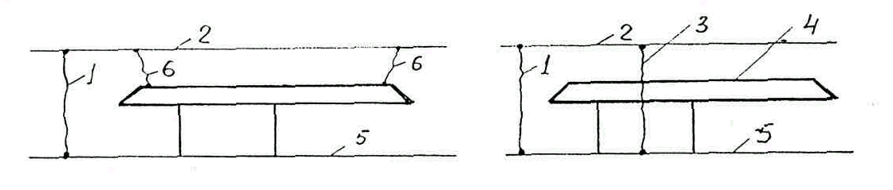

Рис.1. Схема заземлення контактної мережi перед виходом персоналу на верхнiй пояс колiєукладального крана:
1 - заземлювальна штанга; 2 - контактна мережа; 3 - заново встановлена заземлювальна штанга;
4- колiєукладальний або колiєрозбiрний кран; 5- рейкова колiя; 6- шунтувальні штанги.



Рис.2. Схема встановлення поперечних та поздовжнiх перемичок перед вiд'єднанням перемички дросель-трансформатора в разi вiдключення напруги в контактнiй мережi:
1 - iзолювальний стик; 2 - поперечна перемичка; 3 - поздовжня перемичка.



Рис.3. Установлення поперечних перемичок пiд час замiни рейки на дiлянцi, що обладнана автоблокуванням:
1 - рейка,яку замiнюють; 2 - поперечна перемичка.

Продовження додатка 4
до пунктів 5.4, 5.5, 7.3, 7.4, 7.5, 7.6, 8.1, 8.2, 8.3, 8.4, 8.6 Правил безпеки для працівників залізничного транспорту на електрифікованих лініях.
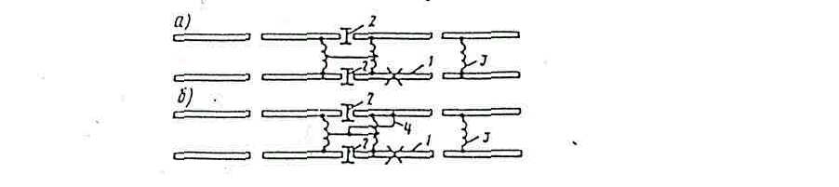

Рис.4. Установлення перемичок при замiнi рейок в iзолювальному стику при постiйному (а) та змiнному (б) струмi:
1 - рейка, яку замiнюють; 2 - iзолювальний стик ; 3 - поперечна перемичка; 4 - перемичка, що з'єднує середнiй вивiд дроселя з рейкою.

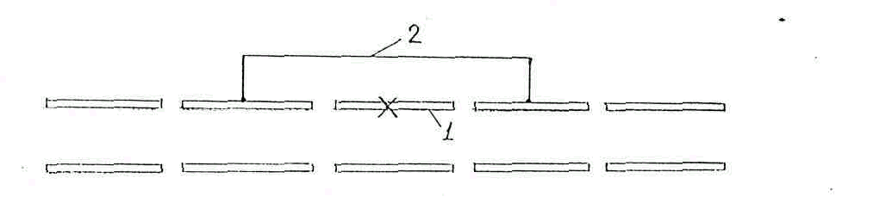

Рис.5. Установлення перехiдної перемички при замiнi рейки
на дiлянцi, що не обладнана автоблокуванням:
1 - рейка, яку замiнюють; 2 - обхiдна перемичка.

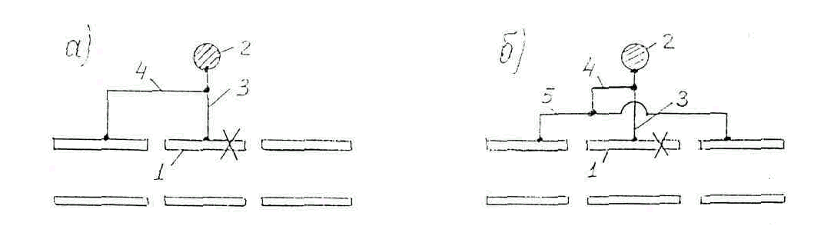

Рис.6. Установлення дублювальних перемичок перед зняттям заземлення опор контактної мережi із заземленої рейки електрифiкованої дiлянки з автоблокуванням (а), без автоблокування (б):
1 - рейка, що замінюється; 2 - опора контактної мережi; 3 - заземлення опори;
4 - дублювальна перемичка; 5 - обхiдна перемичка (на дiлянках, якi не обладнанi автоблокуванням), 6 – поперечна перемичка.
Продовження додатка 4
до пунктів 5.4, 5.5, 7.3, 7.4, 7.5, 7.6, 8.1, 8.2, 8.3, 8.4, 8.6 Правил безпеки для працівників залізничного транспорту на електрифікованих лініях.
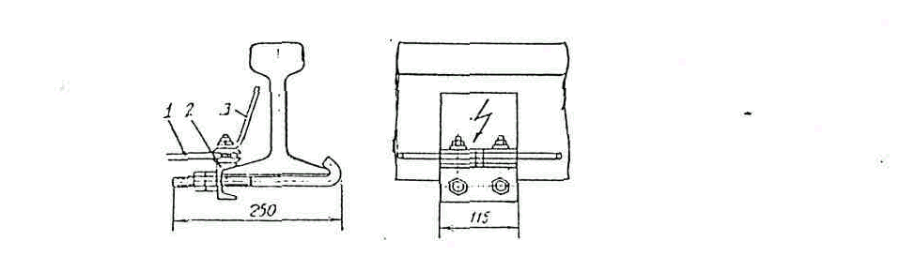

Рис.7. Знак-указiвник небезпечного мiсця i затиск для приєднання проводу робочого заземлення до рейки:
1 - провiд робочого заземлення; 2 - затиск заземлення; 3 - знак-указiвник небезпечного мiсця.

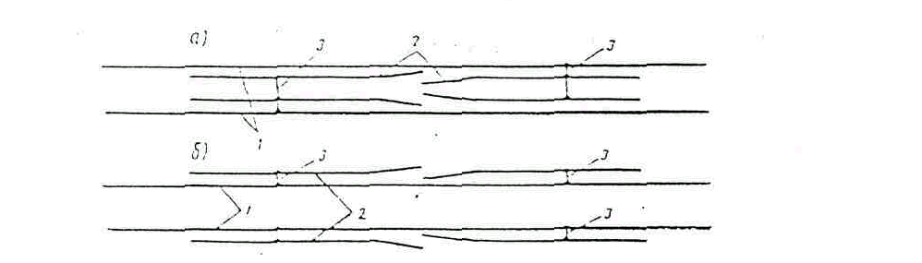

Рис.8. Заземлення довгомiрних зварних рейок, що розташованi в середині рейкової колії (а) i на кiнцях шпал (б) при змiнному струмi:
1 - колiйнi рейки; 2 - довгомiрнi зварнi рейки; 3 - поперечна перемичка.

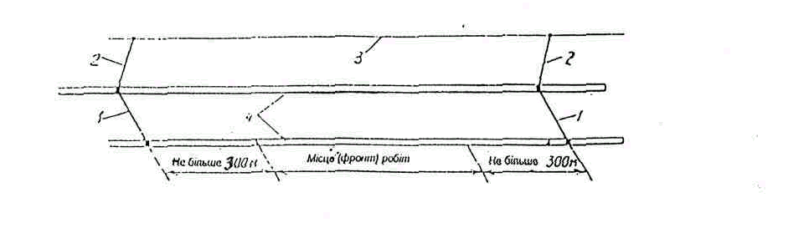

Рис.9. Схема заземлення контактної мережi на одно- та двоколійній дiлянцi при постiйному струмi, а також одноколiйнiй дiлянцi при змiнному струмi:
1 - поперечна перемичка; 2 - заземлювальні штанги; 3 - контактна мережа,
4 – рейки.

Продовження додатка 4
до пунктів 5.4, 5.5, 7.3, 7.4, 7.5, 7.6, 8.1, 8.2, 8.3, 8.4, 8.6 Правил безпеки для працівників залізничного транспорту на електрифікованих лініях.
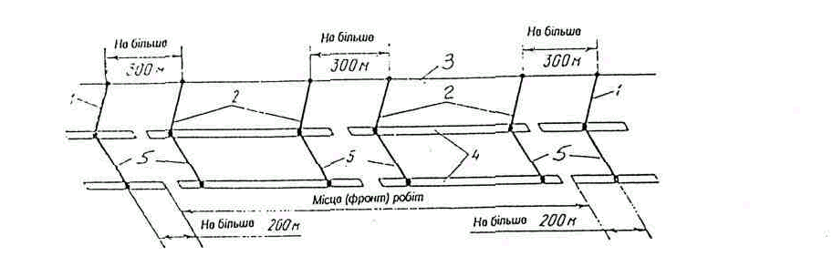

Рис.10. Схема заземлення контактної мережі на двоколійній ділянці при змінному струмі та наявності розривів у колійних нитках:
1 – заземлювальні штанги на початку та в кінці фронту робіт; 2 – додаткові заземлювальні штанги; 3 – контактна мережа; 4 – колійні рейки ; 5 – поперечна перемичка.
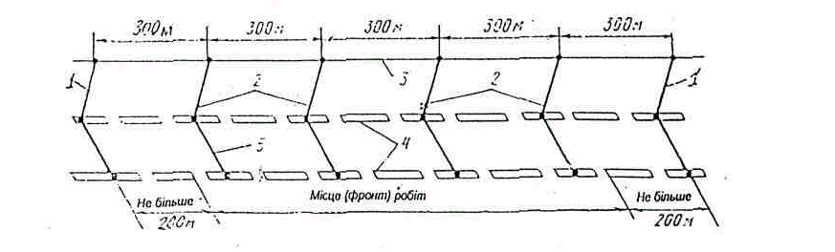

Рис.11. Схема заземлення контактної мережі на двоколійній дiлянцi при змiнному струмi й одиночних розривах у рейкових нитках:
1 - заземлювальні штанги на початку та в кiнцi фронту робiт; 2 - додатковi заземлювальні штанги; 3 - контактна мережа; 4 - рейки колії; 5 - поперечні перемички.



Рис.12. Схема заземлення контактної мережi на iзолюювальному з'єднаннi на дiлянцi постiйного та змiнного струму:
1 – контактна мережа; 2 – увімкнений секційний роз'єднувач;
3 – повiтряний промiжок; 4 – заземлювальні штанги; 5 – рейки;
6 – поперечна перемичка.
Продовження додатка 4
до пунктів 5.4, 5.5, 7.3, 7.4, 7.5, 7.6, 8.1, 8.2, 8.3, 8.4, 8.6 Правил безпеки для працівників залізничного транспорту на електрифікованих лініях.



Рис.13. Схема заземлення контактної мережi на iзолювальних з'єднаннях нейтральної вставки на дiлянках змiнного струму:
1 - контактна мережа; 2 – увімкнений секційний роз'єднувач;
3 - повiтряний промiжок;4 – заземлювальні штанги; 5 - рейки;
6 - поперечнi перемички; 7 – неввімкнений секційний роз’єднувач;
8 - нейтральна вставка.



